Государственное бюджетное общеобразовательное
учреждение Новосибирской области
"Новосибирский политехнический колледж"

Отчет
по лабораторным и практическим работам

Отчёт по лабораторным работам выполнил:
Студент группы

Отчет по лабораторным работам проверила:

Новосибирск 2021 г.

Цель: Изучить международные и национальные стандарты и спецификации в области ИБ — от "Оранжевой книги" до ISO 15408. Получить навыки определения сильных и слабых стороны этих документов.
Задание №1
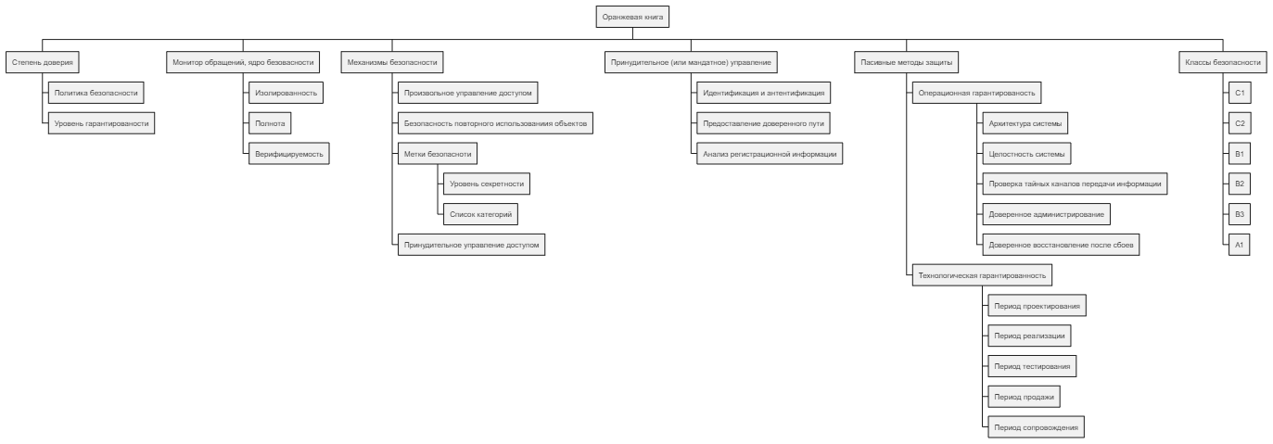
Задание №2
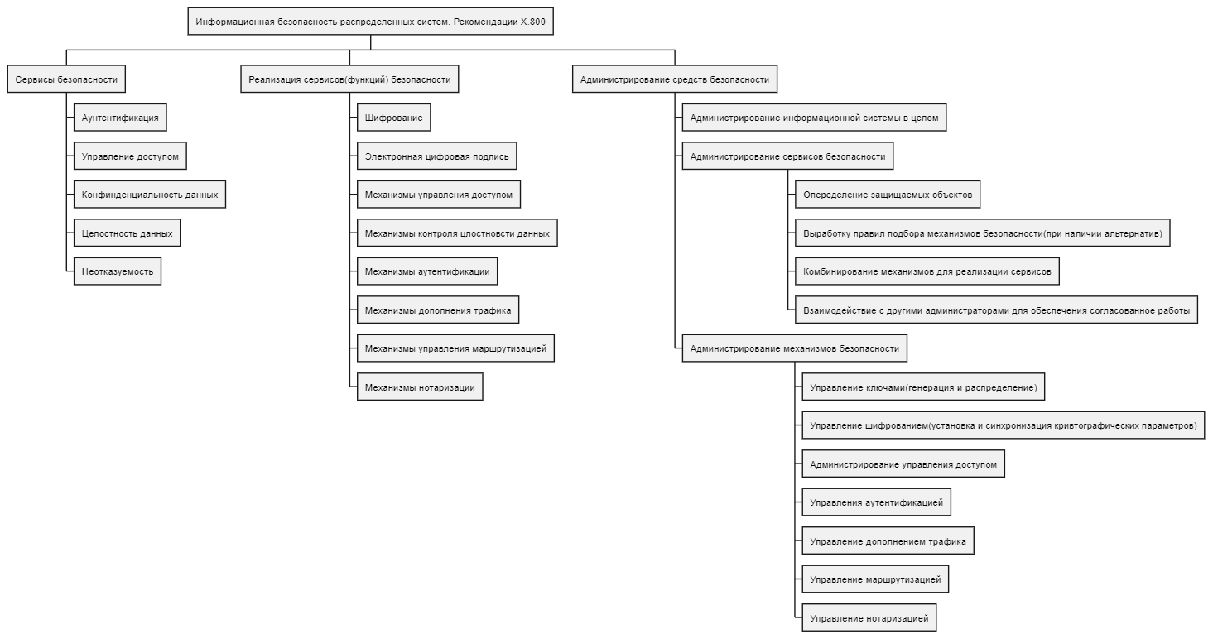
 |  |  |  |  | Лабораторная работа №2
1
Изм | Лист | № документа | Подпись | Дата
Разработал |  |  |  |  | Стандарты и спецификации в области информационной безопасности | Лит |  |  | Лист | Листов
Проверяющий |  | . |  |  |  |  |  |  | 1 | 1
 |  |  |  |  |  | НПК, группа ПКС
Н.контроль
Утверждаю

Задание №3
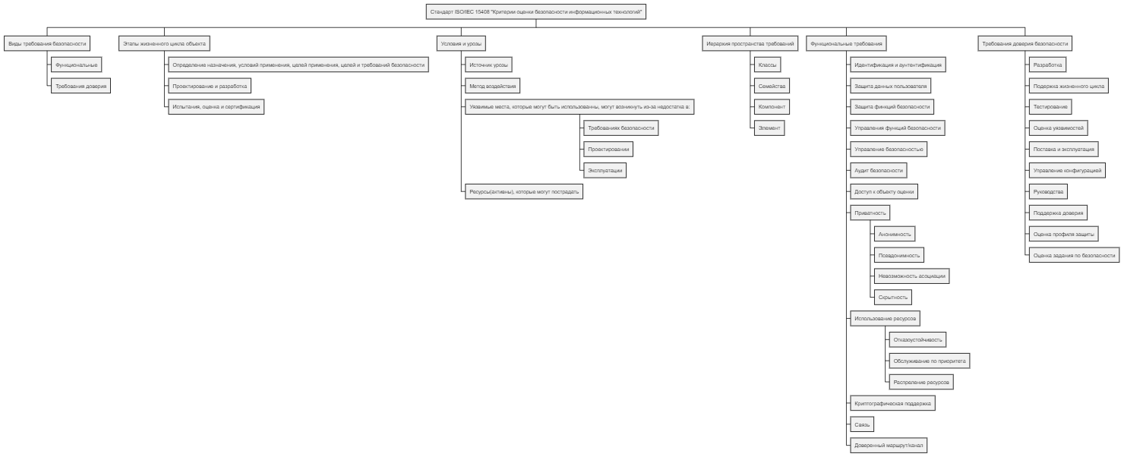
Задание №4
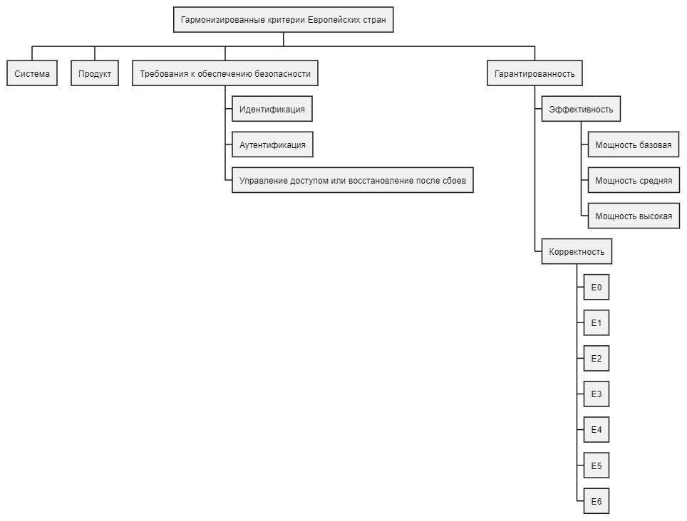
 |  |  |  |  | Лабораторная работа №2 | Лист
 |  |  |  |  | Лабораторная работа №2 | 2
Изм | Лист | № документа | Подпись | Дата | Лабораторная работа №2 | 2

Задание №5
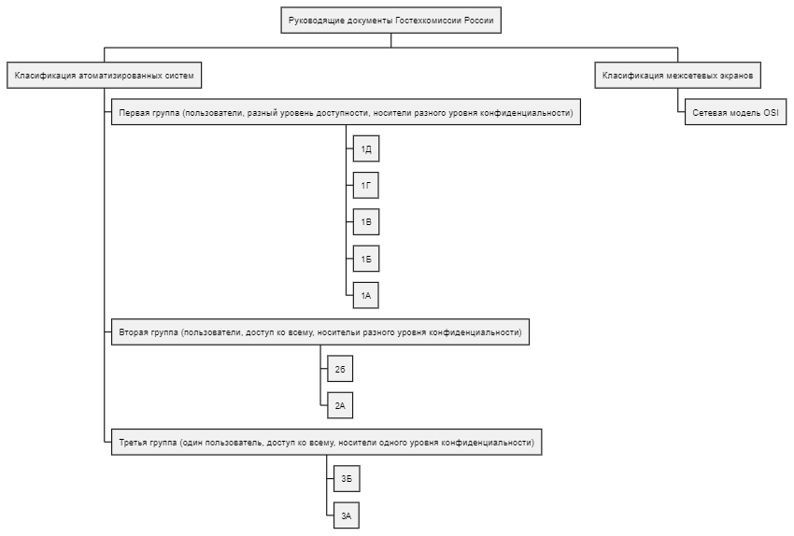
 |  |  |  |  | Лабораторная работа №2 | Лист
 |  |  |  |  | Лабораторная работа №2 | 2
Изм | Лист | № документа | Подпись | Дата | Лабораторная работа №2 | 2

Контрольный вопросы, вариант 1:
1. Уровень безопасности С, согласно "Оранжевой книге",
характеризуется:
  - произвольным управлением доступом
  - принудительным управлением доступом+
  - верифицируемой безопасностью
2. Согласно рекомендациям Х.800, аутентификация может
быть реализована на:
- сетевом уровне+
- транспортном уровне+
- прикладном уровне+
3. "Общие критерии" содержат следующие виды
требований:
- функциональные+
- доверия безопасности+
- экономической целесообразности

Вывод: Изучил международные и национальные стандарты и спецификации в области ИБ — от "Оранжевой книги" до ISO 15408. Получил навыки определения сильных и слабых сторон этих документов.
 |  |  |  |  | Лабораторная работа №2 | Лист
 |  |  |  |  | Лабораторная работа №2 | 2
Изм | Лист | № документа | Подпись | Дата | Лабораторная работа №2 | 2

